Московский государственный университет имени М. В. Ломоносова, факультет Вычислительной математики и кибернетики

ОТЧЕТ ПО ООАП

Проектирование системы “Торговый терминал”
Выполнила Устинова Евгения Сергеевна, 428 группа
Преподаватель Малышко Виктор Васильевич

Москва 2011г.
Cодержание

Глава 1. Постановка задачи 3
Глава 2. Определение требований 4
Глава 3. Анализ вариантов использования 11
Глава 5. Проектирование элементов системы 23
Заключение 37

Глава 1. Постановка задачи
Торговый терминал (автоматизированная касса) обеспечивает расчет с клиентами супермаркета «Шестерочка». Терминал снабжен двумя дисплеями (один для кассира, другой для покупателя), устройством чтения штрих-кода (сканером), клавиатурой для ввода данных о покупках, печатающим устройством, выдающим чеки, линией связи с сервером данных супермаркета, ящиком с деньгами.
Подходя к терминалу покупатель предъявляет покупки. Кассир начинает новый чек, при этом дисплеи высвечивают нулевую сумму. Каждый товар снабжен штрих-кодом, который считывается сканером. На дисплее высвечивается наименование и цена товара. Если товар штучный, кассир вводит его количество, стоимость высвечивается и добавляется к сумме чека. Если товар весовой, кассир вводит вес, стоимость высвечивается и добавляется. Покупатель может предъявить дисконтную карту, снабженную штрих-кодом, дающую право на скидки либо по отдельным позициям чека, либо на общую сумму чека. При ошибке кассира или по требованию покупателя последняя (текущая) позиция чека может быть удалена, при этом текущей становится предыдущая позиция. Когда все сведения о покупках введены верно, кассир получает деньги от покупателя, вводит полученную сумму и закрывает чек. При этом терминал расчитывает сдачу и высвечивает ее на дисплеи, а также печатает чек с указанием всех позиций (для каждой печатается код товара, наименование товара, количество, цена и стоимость, скидка если есть), общего размера скидки, итоговой суммы к оплате, сведений о кассире, полученной от покупателя суммы и сдачи. Кассир выдает чек и сдачу, кладет деньги в ящик и готовится обслужить следующего клиента.
Терминал следит за общей выручкой, и если она достигает определенного значения (200 000), перед обслуживанием очередного клиента он информирует кассира о необходимости сдать выручку. В таком случае кассир должен приостановить обслуживание клиентов, сдать деньги менеджеру, оставив минимальную сумму для расчетов с последующими клиентами (5 000).
В начале работы кассир авторизуется при помощи рабочей карты (со штрих-кодом) и пароля. Только после успешной авторизации он может работать с терминалом и получить доступ к ящику с деньгами. В него он помещает, полученные от менеджера 5 000 для выдачи сдачи покупателям. Эта сумма вводится в терминал как начальная сумма выручки. В конце рабочего дня кассир закрывает день, сдает менеджеру всю выручку, инициализирует передачу сведений о покупках за день на сервер супермаркета и выключает терминал по окончании передачи, заново авторизуясь при помощи пароля.
Данные о товарах, скидках, дисконтных картах покупателей и рабочих картах кассиров и паролях торговый терминал получает с сервера данных супермаркета. В ходе выполнения этого варианта задания должна быть разработана схема базы данных сервера супермаркета. Проектировать ввод и обновление этих данных не следует.
В связи с изменением в российском законодательстве торговый терминал должен особым образом обрабатывать покупку спиртных напитков. Если в покупке было спиртное, при закрытии чека терминал информирует кассира о необходимости проверить возраст покупателя по документам. После 22-00 закрытие чеков с крепкими спиртными напитками не производится.

Глава 2. Определение требований
Сервер супермаркета(SupermarketServer) | Внешняя система, где хранится информация о товарах, скидках, совершенных покупках и данные работников супермаркета.
Кассир(Cashier) | Пользователь системы торгового терминала. Управляет процессом регистрации покупок.
Регистрация покупки(RegisterPurchasing) | Процесс распознавания, из каких товаров состоит покупка, расчета общей стоимости. Эта информация запоминается, для последующего сохранения на сервере.
Дисконтная карта | Карта, на которой содержится информация о скидке. Кассир может сверить данные карты с данными о скидках на сервере, и, если скидка действительна, пересчитать стоимость покупки.
Скидка (Discount) | Позволяет пересчитать общую стоимость покупки (бывает 2 вида скидок :скидка по всему и чеку и по отдельным позициям чека)
Выручка | Общая сумма, которая была получена кассиром за покупки.
Чек(Check) | Список, в котором содержатся наименования товаров, их количество(вес) и цена, а также общая стоимость покупки и сведения о кассире.
Продукт(Product) | Единица покупки. Может быть штучный или весовой(от этого зависит способ расчета стоимости)
Скидка по всему чеку(FullCheckDiscount) | Скидка, которая действует на все позиции чека с одним и тем же процентом
Скидка по отдельным позициям чека(CheckPositionsDiscount) | Скидка, состоящая из пар “продукт-процент”, которая действует только на отдельные позиции в чеке с разными процентами

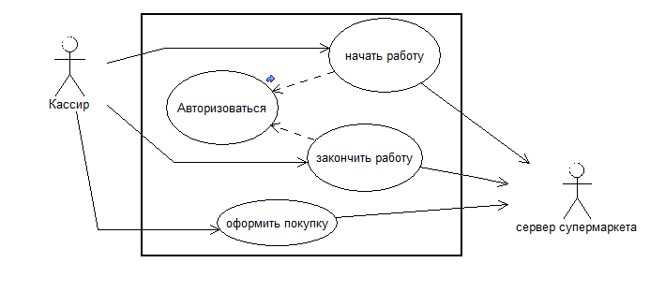

Действующие лица :
Кассир – пользователь системы “Торговый терминал”, регистрирует покупки
Сервер супермаркета – хранит сведения о продуктах, скидках, данные кассиров.

  - Описание вариантов использования
  - Вариант использования “Авторизоваться”(“Authorization”)
Краткое описание
Данный вариант использования описывает авторизацию кассира в системе торгового терминала.
Основной поток событий

- Система запрашивает связь с сервером.
- Сервер подтверждает, что связь установлена.
- Система запрашивает карту продавца и пароль.
- Кассир прикладывает карту к сканеру и вводит пароль.
- Система посылает серверу запрос, содержащий введенные данные(идентификатор карты и пароль).
- Сервер подтверждает, что соответствующие данные содержатся в его базе данных.
- Сервер выдает системе ФИО кассира
- Система заканчивает сеанс связи с сервером.
- Сервер подтверждает окончание сеанса связи.
- Система выводит сообщение “авторизация успешно завершена”.

Альтернативные потоки
2A. Связь с сервером не установилась.
- Система предлагает кассиру либо попробовать связаться с сервером еще раз, либо отказаться от авторизации.
- В соответствии с выбором кассира либо выполнение переходит в начало основного потока, либо вариант использования завершается.
6А. Данные кассира не содержатся в базе данных сервера.
- Сервер сообщает системе, что в его базе данных не содержится комбинации идентификатора карты и пароля, которые были переданы ему в запросе системы.
- Система сообщает об ошибке и предлагает кассиру либо заново приложить карту и ввести пароль, либо отказаться от входа в систему.
- Кассир сообщает системе свой выбор.
- В соответствии с выбором кассира:
  - либо выполнение переходит в пункт 3 основного потока
  - либо система прерывает связь с сервером, выводит сообщение “авторизация завершилась неуспешно”, и вариант использования завершается.
Предусловия
Отсутствуют.
Постусловия
При успешном завершении варианта использования кассир авторизуется в системе.

  - Вариант использования “Начать работу”(“Start workday”)
Краткое описание
Данный вариант использования описывает начало работы кассира в системе торгового терминала.
Основной поток событий
- Выполняется вариант использования "авторизация".
- Система открывает доступ к ящику с деньгами.
- Система запрашивает ввод начальной суммы выручки.
- Кассир вводит в терминал начальную сумму выручки.
- Система открывает доступ к работе с терминалом.
- Система устанавливает связь с сервером супермаркета.
- Сервер подтверждает, что связь установлена.

Альтернативные потоки.
7А. Связь с сервером не установилась.
- Система предлагает кассиру связаться с сервером еще раз, либо отказаться от повторной попытки связаться.
- В соответствии с выбором кассира либо управление переходит на шаг 6 основного потока, либо вариант использования завершается неуспешно.

Предусловия
Кассир не авторизован.
Постусловия
- значение выручки, хранящееся в терминале устанавливается равным тому значению, что ввел кассир.
- кассир авторизован.
Если вариант использования выполнился успешно, то установлена связь с сервером супермаркета, иначе – связь с сервером не установлена.

  - Вариант использования “Зарегистрировать покупку”(“Register purchasing”)
Краткое описание
Данный вариант использования описывает оформление кассиром покупки.
Основной поток событий
- Кассир заводит новый чек, дисплей высвечивает нулевую сумму.
- Для каждого товара выполняется:
- Кассир сканирует штрих-код.
- Система отправляет серверу запрос, содержащий штрих-код товара.
- Сервер выдает системе данные о товаре (цена, наименование, штучный или весовой).
- Система высвечивает на дисплее наименование и цена товара.
- Кассир вводит количество штук или вес товара.
- Система рассчитывает стоимость товара.
- Система высвечивает на дисплее стоимость и добавляет ее к сумме чека.
- Кассир инициирует закрытие чека.
- Если в чеке есть крепкие спиртные напитки и время сейчас от 22:00 до 9:00, кассир аннулирует чек, вариант использования завершается неуспешно.
- Если в чеке есть спиртное, система выдает напоминание кассиру напоминание проверить документы покупателя. После проверки документов кассир может аннулировать чек, и тогда вариант использования завершается неуспешно.
- Если продавцу предъявляют дисконтную карту, то выполняется подчиненный поток "обработка дисконтной карты".
- Кассир вводит полученную сумму.
- Терминал рассчитывает сдачу, высвечивает ее на дисплее и печатает чек.
- Система сохраняет данные чека для последующей отправки на сервер.
- Система обновляет значение текущей выручки.

Подчиненные потоки событий
6А. Обработка дисконтной карты
- Кассир сканирует карту.
- Система отправляет серверу запрос, содержащий штрих-код карты.
- Сервер выдает системе данные о скидке (тип скидки: на весь чек, либо на отдельные позиции,
если скидка на отдельные продукты, то пары код продукта, процент скидки
если скидка на весь чек ,то процент скидки)
- Система пересчитывает общую стоимость покупки.

Альтернативные потоки
2.1А. Кассир инициирует удаление текущей позиции в чеке.
- Система вычитает из общей стоимости чека сумму, равную стоимости текущей позиции.
- Система удаляет текущую позицию, текущей становится предыдущая.
- Управление переходит на следующую итерацию цикла “для каждого товара”.

10А. Если значение выручки становится больше либо равно 200 000 рублей, система уведомляет кассира о том, что надо сдать выручку.
- Кассир приостанавливает работу.
- Кассир сбрасывает значение выручки до 5000 рублей.
- Кассир возобновляет работу.
2.4A. Сервер не может найти нужные данные о товаре.
- Сервер сообщает системе о том, что нужных данных нет.
- Система выдает сообщение о том, что данные не найдены.
- Управление переходит на шаг 2 основного потока.

6A.3A. Сервер не может найти нужные данные о скидке.
- Сервер сообщает системе о том, что нужных данных нет.
- Система выдает сообщение о том, что данные не найдены.
- Управление переходит на шаг 6 основного потока.

8А. введена сумма, меньшая, чем требуется для данной покупки.
- Система рассчитывает, какой суммы не хватает, чтобы оплатить покупку.
- Система выдает сообщение с недостающей суммой и предлагает либо ввести еще денег, либо отменить покупку.
- Если кассир отменяет покупку, введенная сумма обнуляется и аннулируется чек. Вариант использования завершается неуспехом.
Иначе управление переходит на шаг 7 основного потока.

Предусловия
Кассир должен быть авторизован. В терминале должна быть введена начальная выручка для сдачи.
Постусловия
Если вариант использования выполнен успешно, в системе сохранены данные нового чека, увеличилась текущая выручка.
Иначе состояние системы не меняется.

  - Вариант использования “Закончить работу”(“Finish workday”)
Краткое описание
Данный вариант использования описывает окончание работы кассира в системе торгового терминала.
Основной поток событий
- Кассир сообщает системе, что он хочет передать сведения о покупках за день на сервер супермаркета.
- Система передает данные всех чеков, оформленных в течение дня, на сервер.
Система заканчивает сеанс связи сервером.
- Сервер подтверждает окончание связи.
Выполняется вариант использования "Авторизация"
- Кассир выключает терминал.
Предусловия
Кассир должен быть авторизован и в памяти терминала должны содержаться некие сведения о покупках.
Постусловия
Если вариант использования выполнен успешно, данные о совершенных за рабочий день покупках записываются на сервер супермаркета, и кассир выключает терминал.
Иначе данные о покупках не попадут на сервер супермаркета, или в случае проблем с авторизацией, кассир не сможет выключить терминал.

Диаграмма деятельности для варианта использования “Авторизоваться”
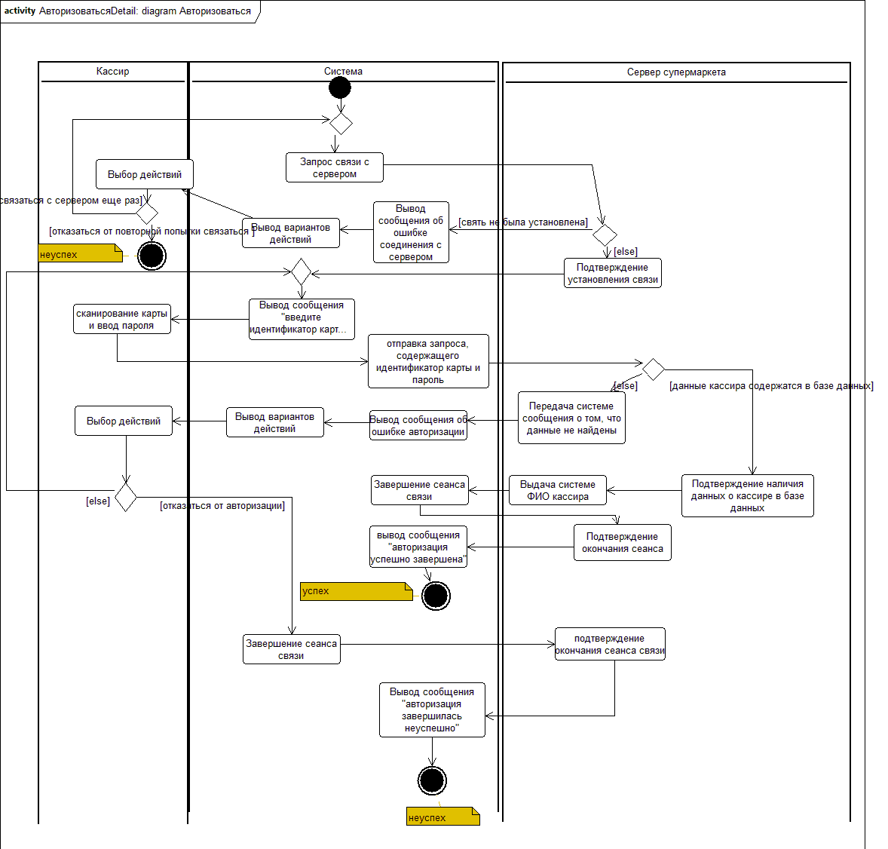

Глава 3. Анализ вариантов использования
  - Key Abstractions
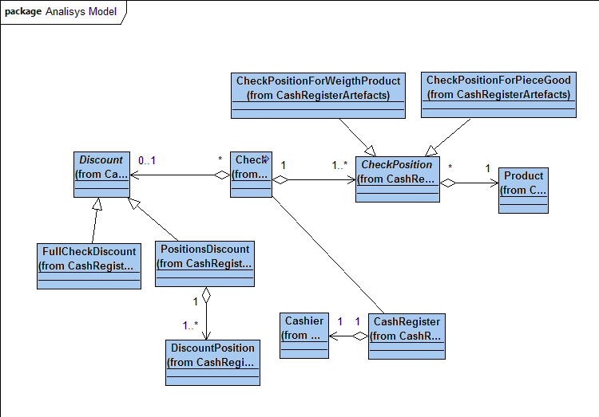

  - Вариант использования “Authorization”
LoginController – класс-контроллер для варианта использования “Authorization”
LoginForm – отвечает за взаимодействие с кассиром во время выполнения вариата использования “Authorization”.
SupermrketServer – граничный класс, нужен для взаимодействия системы с сервером супермаркета.
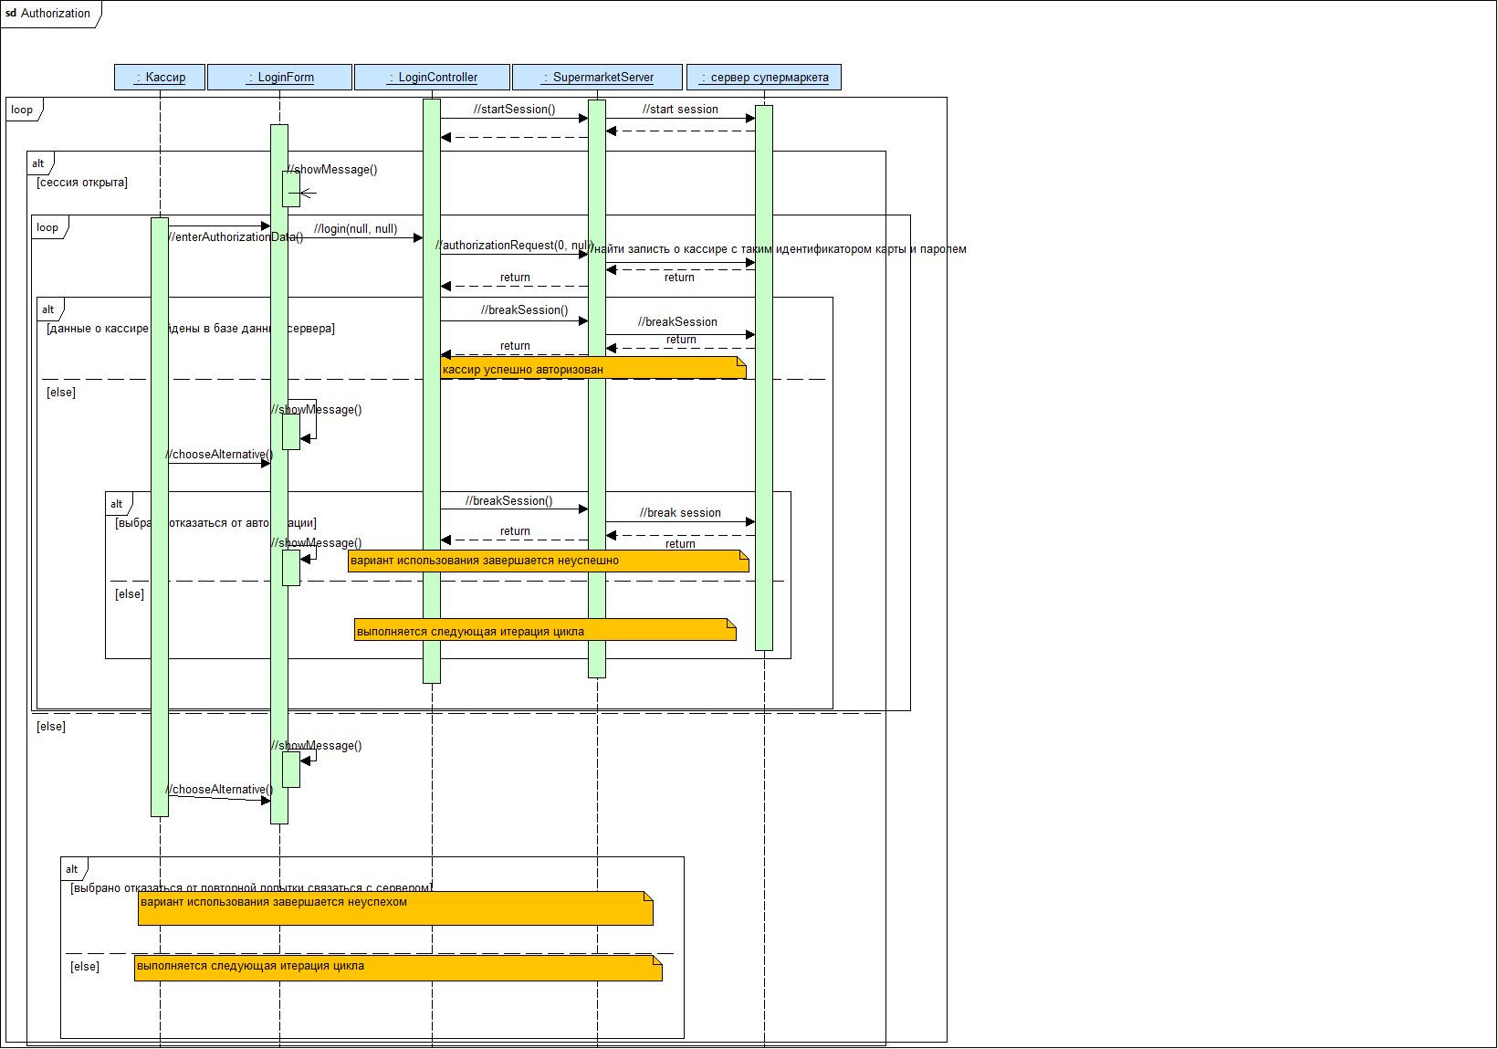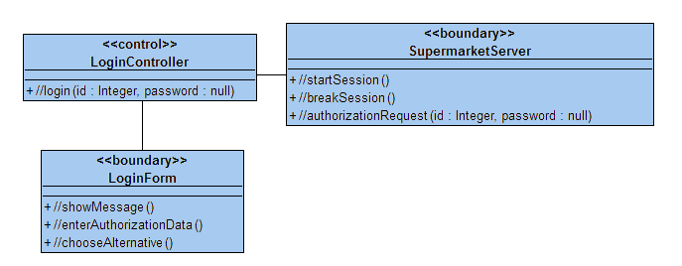
  - Вариант использования “Start workday”
StartWorkdayForm – отвечает за взаимодействие с кассиром во время выполнения варианта использования “StartWorkday”
StartWorkdayController – класс-контроллер для варианта использования “startWorkday”
не содержит атрибутов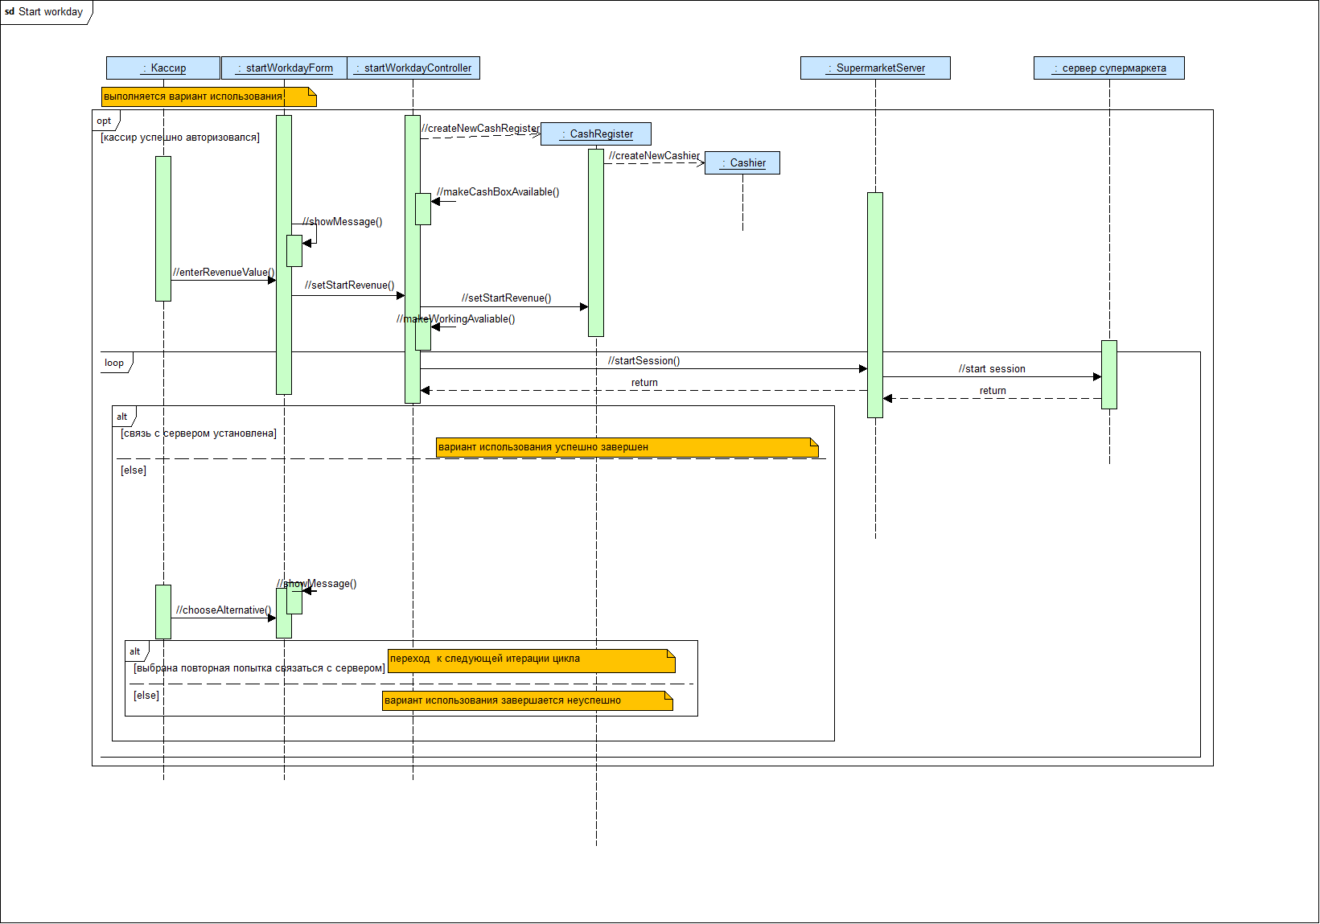
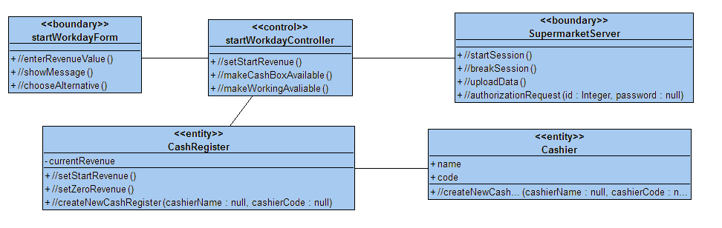

  - Вариант использования “Register purchasing”
class RegisterPurchasingForm – отвечает за взаимодействие с кассиром во время выполнения варианта использования “RegisterPurchasing”

class RegisterPurchasingController - класс-контроллер для варианта использования “registerPurchasing”.
Class Check – отвечает за хранение, добавление позиций чека, а так же за хранение и пересчет полной стоимости покупки
Class CheckPosition – хранит ссылку на объект Product, соответствующий продукту в данной позиции и количественную характеристику данного продукта
Class CheckpositionForPieceGood – позиция чека, соответствующая штучному продукту. Наследник класса CheckPosition
Class CheckpositionForWeightProduct– позиция чека, соответствующая весовому продукту. Наследник класса CheckPosition

Class Product – класс, отвечающий за хранение информации об определенном продукте.
Class CashRegister – отвечает за хранение информации о покупках сделанных за день и о текущей выручке и об авторизованном кассире. Отвечает за отправку на сервер данных о покупках за день
class Cashier – отвечает за хранение данных кассира
class Discount – отвечает за хранение данных скидки
Class FullCheckDiscount - отвечает за хранение данных скидки типа “Скидка по всему чеку”. Наследник класса Discount.
Class PositionsCheckDiscount - отвечает за хранение данных скидки типа “Скидка по отдельным позициям”. Наследник класса Discount. Хранит ссылки на позиции скидки DiscountPositions.
Class DiscountPositions – позиция скидки для скидки типа PositionsCheckDiscount

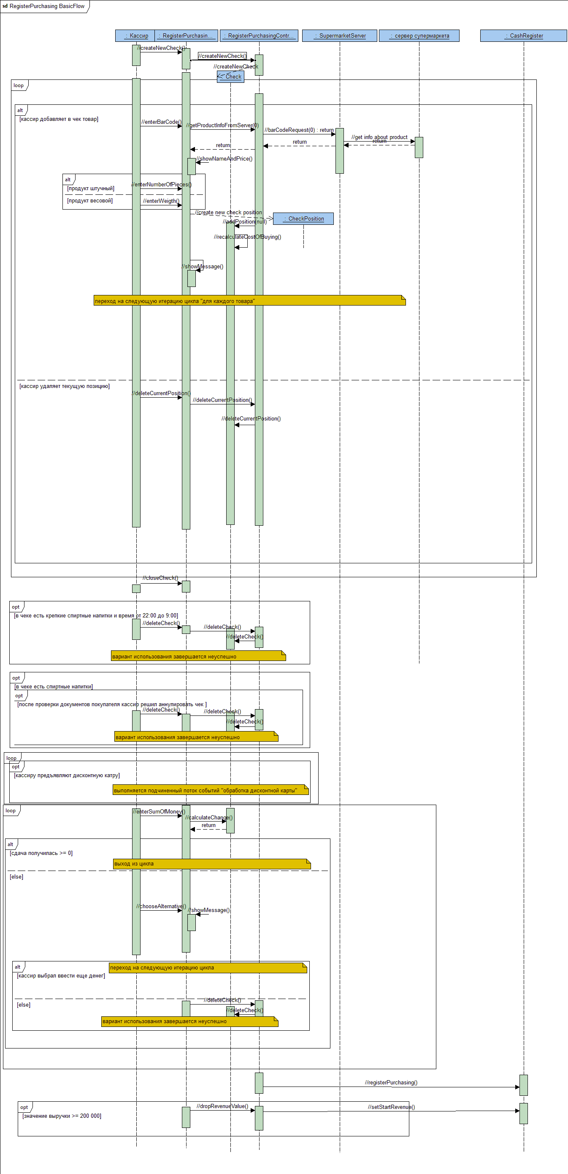
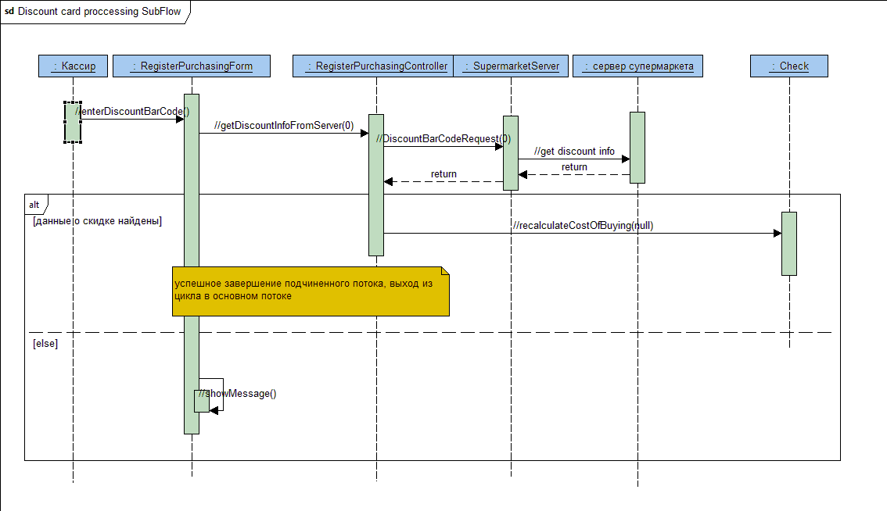

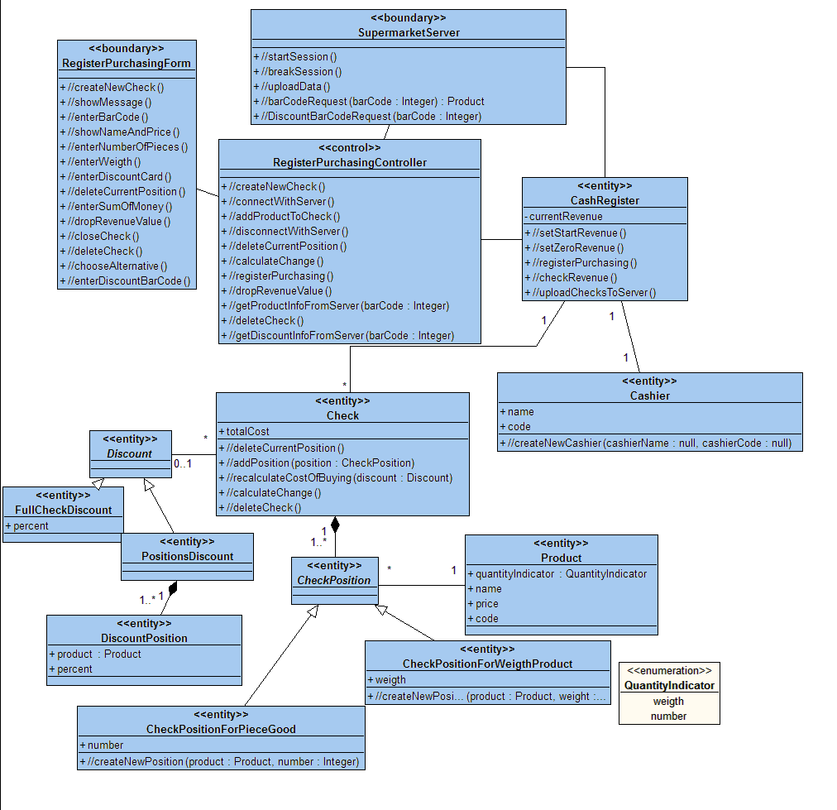

  - Вариант использования “Finish workday”
Class FinishWorkDayForm - отвечает за взаимодействие с кассиром в варианте использования “Finish workday”
Class finishWorkDayController – контролирует выполнение варианта использования “finih workday”

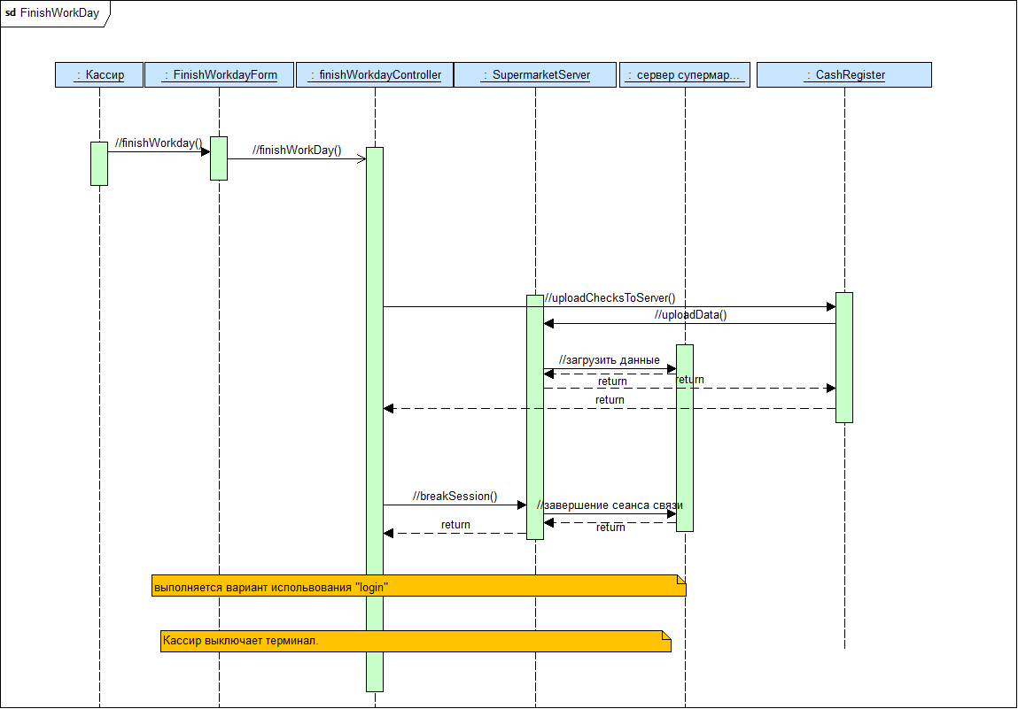

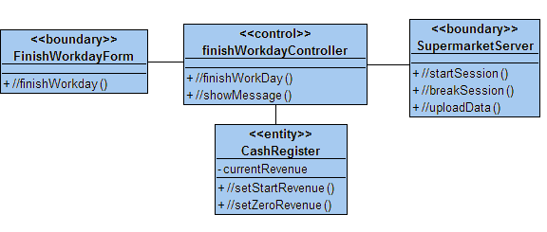

Глава 4. Проектирование архитектуры системы
  - Диаграмма уровней системы
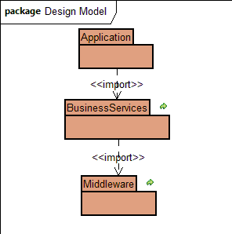
  - Пакеты и подсистемы
- Уровень Middleware содержит элементы, обеспечивающие сервисы, независимые от платформы. Пакет java.lang – стандартная библиотека java. Java.sql – библиотека java доступа в реляционной БД

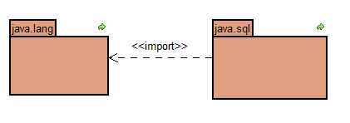
- Уровень BusinessServices cодержит набор компонентов, специфичных для конкретной предметной области. Пакет CachRegisterArtefacts содержит классы-сущности системы.
Пакет SuperMarketServer содержит элементы подсистемы SupermarketServer, которая отвечает за взаимодействие с БД сервера супермаркета
Пакет Interfaces содержит интерфейс ISupermarketServer, который реализует подсистема SupermarketServer
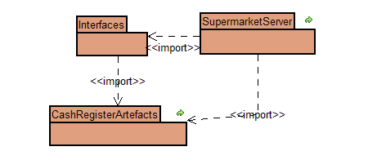
- Уровень Application - реализация функциональности вариантов использования
Содержит пакеты Authorization, StartWorkday, RegisterPurchasing, FinishWorkday. В каждом из пакетов – класс-контроллер и класс-форма (взаимодействие с пользователем) для соответствующего варианта использования.
  - Диаграмма размещения
На диаграмме размещения показаны узлы : компьютер кассира(CashierDesktop) и сервер супермаркета(SupermarketServer). Артефакт TerminalApplication на узле CashierDesktop – пользовательский процесс рабочего места кассира. Артефакт SupermarketDatabaseAccess –процесс, обеспечивающий связь с БД сервера супермаркета.

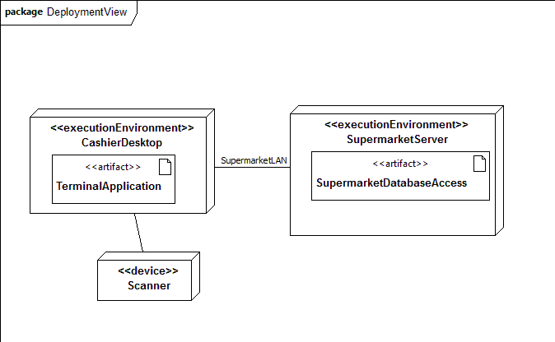

Глава 5. Проектирование элементов системы
  - Пакет Application
Class LoginController – класс-контроллер для варианта использования “Authorization”
Не содержит атрибутов
Методы :
login(id: Integer, passw: String) :boolean | инициирует запрос к серверу супермаркета выдать информацию о кассире. Возвращает true, если данные кассира найдены в базе данных сервера, иначе – false
startLogin() : void | инициирует выполнение варианта использования “Login”

class LoginForm – отвечает за взаимодействие с кассиром во время выполнения вариата использования “Authorization”.
Не содержит атрибутов
Методы :
showMessage(msg: String):void | вывести информационное сообщение
enterAuthorizationData(id: Integer, passw: String):void | ввести идентификатор карты и пароль кассира
–-tryToAuthorizeAgain(f : boolean):void | – выбрать ход дальнейших действий : либо еще раз попытаться авторизоваться (f == true), либо отказаться от попытки (f == false)
tryTStartSessionAgain(f : boolean):void | выбрать ход дальнейших действий : либо еще раз попытаться связаться с сервером супермаркета (f == true), либо отказаться от попытки (f == false)
startLogin() : void | инициирует выполнение варианта использования “Authorization”

class StartWorkdayForm – отвечает за взаимодействие с кассиром во время выполнения варианта использования “StartWorkday”
не содержит атрибутов.
Методы:
startWorkday():void | инициировать выполнение варианта использования “startWorkday”
enterRevenueValue(startRevenue:float):void | ввести сумму начальной выручки
showMessage(msg: String): void | вывести сообщение
tryToStartSessionAgain(f: boolean):void | - выбрать ход дальнейших действий : либо еще раз попытаться связаться с сервером супермаркета (f == true), либо отказаться от попытки (f == false)

class StartWorkdayController – класс-контроллер для варианта использования “startWorkday”
не содержит атрибутов
Методы :
startWorkday():boolean | инициировать выполение варианта использования “startWorkday”(провести подготовительные действия - связаться с сервером, создать объект класса cashRegister). Возвращает true, если подготовительные действия проведены успешно, и дальнейшее выполнение варианта испольщования возможно, иначе возвращает false.
setStartRevenue(startRevenue:float):void | установить значение текущей выручки равным параметру startRevemue
makeCashboxAvaliable():void | открыть доступ к ящику с деньгами
makeWorkingAvailable():void | открыть доступ к работе с системой

class RegisterPurchasingForm – отвечает за взаимодействие с кассиром во время выполнения варианта использования “RegisterPurchasing”
не содержит атрибутов
Методы :
createNewCheck():void | инициировать создание нового чека (объект типа Check)
registerPurchasing():void | Инициировать регистрацию покупки
showMessage(msg:String):void | вывести сообщение
enterBarCode(barCode:Integer):void | ввести код продукта
enterNumberOfPieces(n:Integer):void | ввести количество штук (для штучного продукта)
enterWeight(weight:float):void | ввести вес (для весового продукта)
enterDiscountCard(code : Integer):void | ввести код дисконтной карты
deleteCurrentPosition():void | инициировать удаление текущей позиции в чеке
enterSumOfMoney(sum:float):void | ввести сумму, которую предъявил покупатель
dropRevenueValue():void | инициировать сброс значения суммы выручки до начального
closeCheck():void | инициировать закрытие чека
deleteCheck():void | инициировать аннулирование чека
tryToEnterDiscountcardAgain():void | выбрать ход дальнейших действий : либо еще раз попытаться ввести данные карты(f == true), либо отказаться от попытки (f == false)

class RegisterPurchasingController - класс-контроллер для варианта использования “registerPurchasing”.
Атибуты :
currentCheck:Check | обрабатываемый в данный момент чек

Методы:
createNewCheck():void | инициировать создание нового чека
deleteCurrentPosition():void | инициировать удаление текущей позиции чека
calculateChange(enteredSum:Float):Float | рассчитать сдачу с введенной суммы для данной покупки. Возвращает значение сдачи(оно может быть <0)
dropRevenueValue():void | инициировать сборс значения текущей выручки до начального значения(5000)
getProductinfoFromServer(barCode:integer):Product | запросить у базы данных сервера иннформацию о продукте с данным кодом. Возвращает объект типа Product, если информация о продукте найдена,иначе возвращает null
deleteCheck() | аннулировать текущий чек
getDiscountInfoFromServer(barCode :Integer):Discount | запросить у базы данных информацию о скидке с данным кодом. Возвращает объект типа Discount, если информация о продукте найдена,иначе возвращает null запросить у базы данных информацию о скидке с данным кодом. Возвращает объект типа Discount, если информация о продукте найдена,иначе возвращает null
checkIfAlcoholIncluded():boolean | проверить, есть ли в текущем чеке (currentCheck) позиции, соответсвующие алкоголю. Возвращает true, если такие позиции найдены. False – в противном случае.
createCheckPosition(productProduct:Product, number:Integer):void | создать в текущем чеке позицию для данного штучного продукта
enterSumOfMoney(sum:float):float | Рассчитать сдачу текущей покупки
createCheckPosition(productProduct:Product, weight:float):void | создать в текущем чеке позицию для данного весового продукта

Class FinishWorkDayForm - отвечает за взаимодействие с кассиром в варианте использования “Finish workday”
Не содержит атрибутов
Методы :
finishWorkDay():void | – инициирует вариант использования “finish workDay”
showMessage(msg: String):void | вывести информационное сообщение

Class finishWorkDayController – контролирует выполнение варианта использования “finih workday”
не содержит атрибутов
Методы :
finishWorkDay():void | инициирует передачу данных всех чеков на сервер супермаркета

  - Пакет CashRegisterArtefacts
Class Check – отвечает за хранение, добавление позиций чека, а так же за хранение и пересчет полной стоимости покупки
Атрибуты :
totalCost :float | полная стоимость покупки, соответсвующей данному чеку
Size:integer | Количество позиций в чеке

Методы:

deleteCurrentPosition():void | удалить последнюю позицию в чеке
recalculateTotalCost(discount:Discount):void | пересчитать стоимость покупки в соответствии со скидкой discount
recalculateTotalCost():void | пересчитать стоимость покупки при добавлении новой позиции
checkIfAlcoholIncluded():boolean | – проверить, есть ли в чеке позиции, соответсвующие алкоголю. Возвращает true, если такие позиции найдены. False – в противном случае
setSavedState():void | пометить чек, как сохраненный в системе.(в него больше нельзя добавлять новые позиции, можно только вынимать, чем занимается SupermarketServerSubsystem)
getPosition(productid : integer): CheckPositionsList | получить список позиций чека, соответствующих продукту с данным id. (используется в методе recalculateTotalCost(discount:Discount):void )
createCheckPosition(productProduct:Product, number:Integer): void | добавить в чек позицию для данного штучного продукта
createCheckPosition(productProduct:Product, weight:float):void | добавить в чек позицию для данного весового продукта
decreaseTotalCost(sum:float):void | Уменьшить значение атрибута totalCost на значение
getCheckPositionsList():CheckPositionsList | Выдать список позиций чека

Class CheckPosition – хранит ссылку на объект Product, соответствующий продукту в данной позиции и количественную характеристику данного продукта
Методы :
calculateCost():Float | рассчитать вклад данной позиции в общую стоимость покупки. (рассчитывается исходя из цены продукта и его количественной характеристики)

Class СheckPositionsList – список объектов типа CheckPosition. (описание методов списка опущено)

Class CheckpositionForPieceGood – позиция чека, соответствующая штучному продукту. Наследник класса CheckPosition
Атрибуты:
number:integer | количество штук продукта

Class CheckpositionForWeightProduct– позиция чека, соответствующая весовому продукту. Наследник класса CheckPosition
Атрибуты:
weight:float | вес продукта

Class Product – класс, отвечающий за хранение информации об определенном продукте.
Атрибуты :
quantityIndicator :QuantityIndicator (enumeration) | тип количественной характеристики(штучный(number) или весовой типы(weight))
Name:String | наименование продукта
Price : float | цена продукта
Code:integer | идентификатор продукта в БД сервера
isAlcohol : Boolean | флаг, говорящий о том, является ли данный продукт алкогольным напитком

Class CashRegister – отвечает за хранение информации о покупках сделанных за день и о текущей выручке и об авторизованном кассире. Отвечает за отправку на сервер данных о покупках за день
Атрибуты:
currentRevenue:float | текущая выручка
Static startRevenue:float | Значение начальной выручки (используется в методе setStartRevenue)

Методы :
setStartRevenue():void | установить значение текущей выручки равным значению статического атрибута startRevenue
SetZeroRevenue() :void | обнулить значение текущей выручки
registerPurchasing(check:Check):void | сохранить данные чека check.(зарегистрировать покупку)
uploadChecksToServer(r:cashRegister):void | передать себя подсистеме SupermarketServerSubsystem для сохранения в БД сервера

class Cashier – отвечает за хранение данных кассира
Атрибуты:
name :String | имя кассира
code:integer | идентификатор кассира в БД сервера

createNewCashier(name:string, code:integer) | создать объект данного типа с данными значениями полей name и code

class Discount – отвечает за хранение данных скидки.
Атрибуты :
id : Integer | идентификатор скидки в БД сервера

Class FullCheckDiscount - отвечает за хранение данных скидки типа “Скидка по всему чеку”. Наследник класса Discount.
Атрибуты :
percent: float | процент скидки.

Class PositionsCheckDiscount - отвечает за хранение данных скидки типа “Скидка по отдельным позициям”. Наследник класса Discount. Хранит ссылки на позиции скидки DiscountPositions.
Class DiscountPositions – позиция скидки для скидки типа PositionsCheckDiscount
Атрибуты :
productCode:integer | идентификатор продукта, который продается с данной скидкой
Percent :float | процент скидки

  - Диаграммы классов

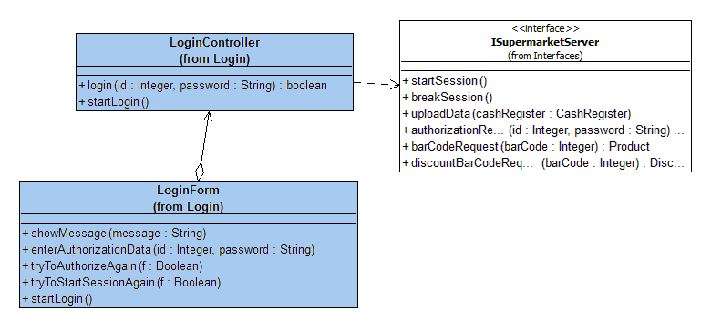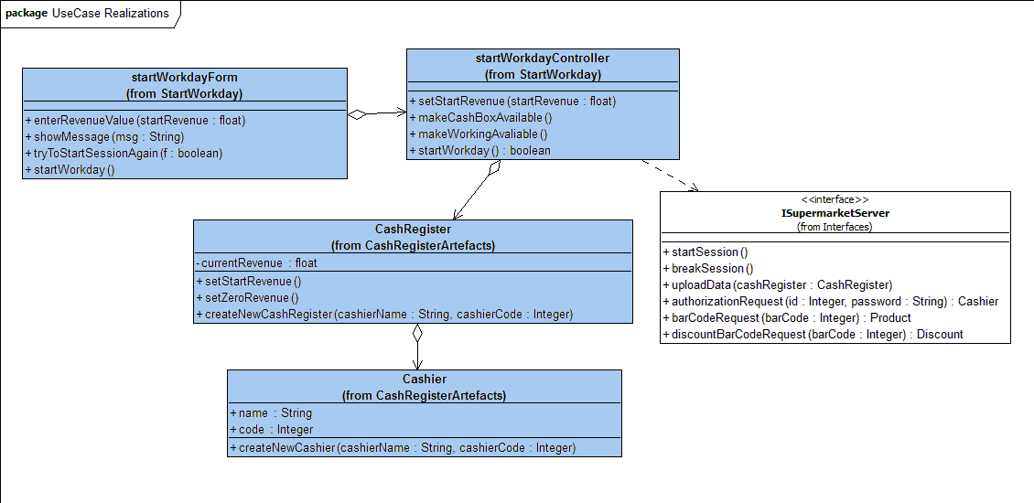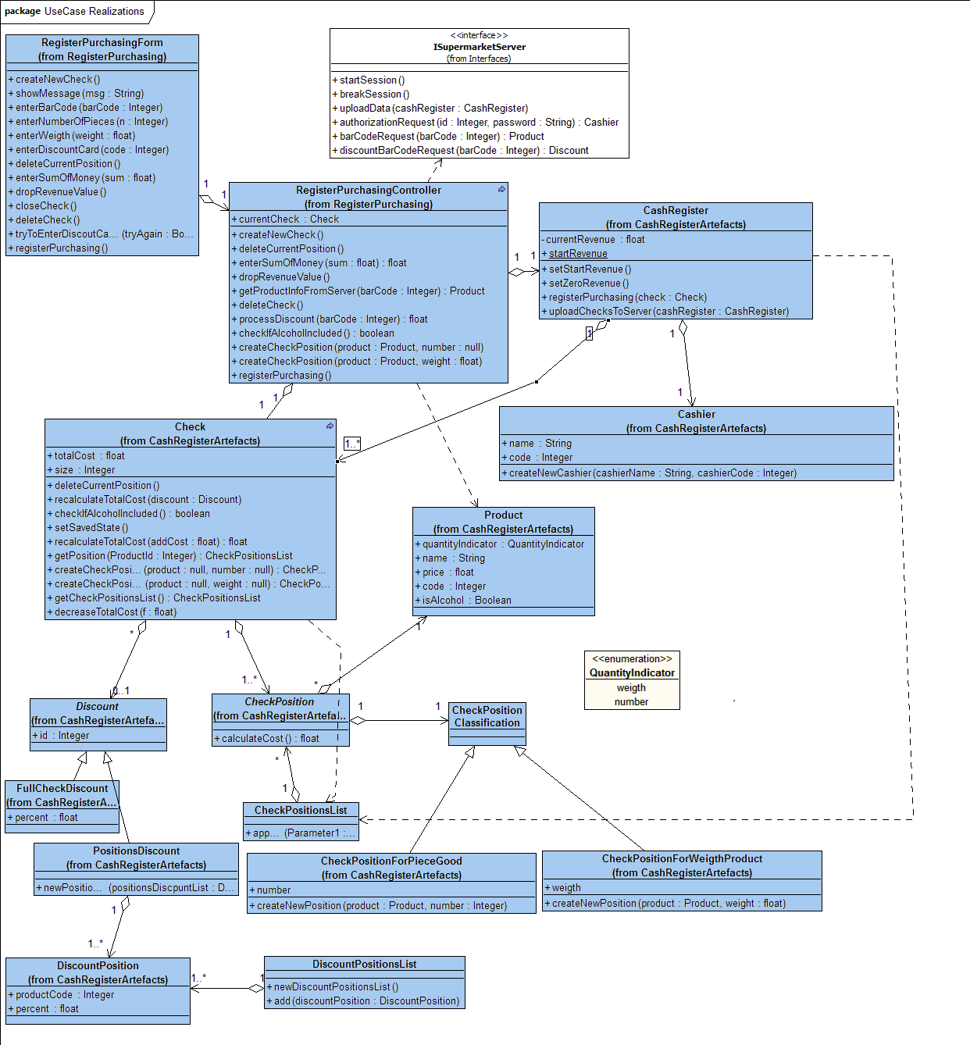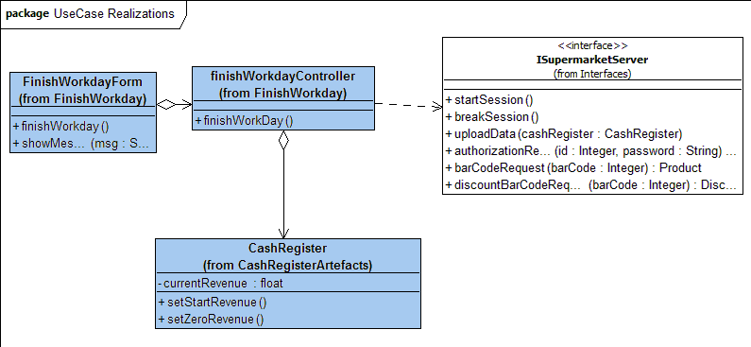

  - Диаграммы состояний для классов со сложным поведением
- Для класса RegisterPurchasingController
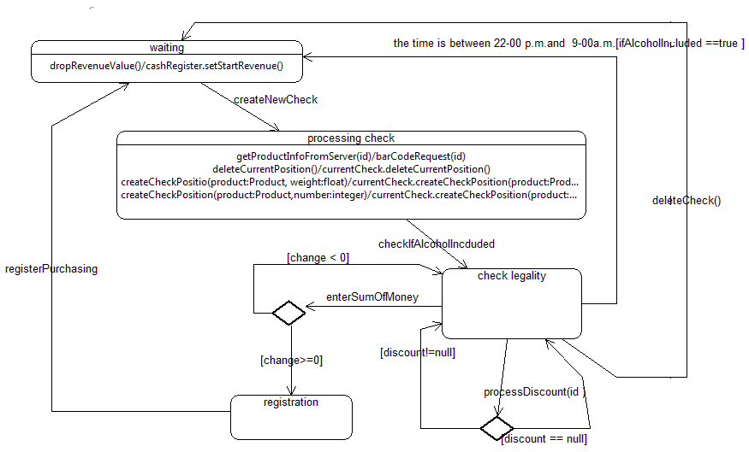

- Для класса Check
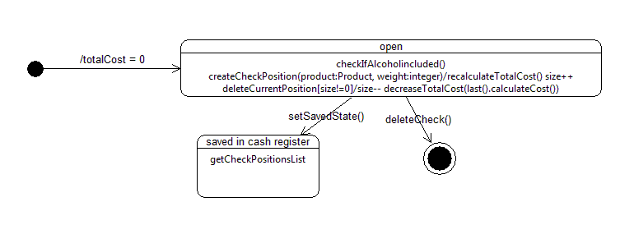
  - Подсистема SupermarketServer
Интерфейс подсистемы:
Interface ISupermarketServer –интерфейс отвечает за взаимодействие системы с БД сервера супермаркета
Операции :
authoriztionRequest(id:Integer, password: String):Cashier | запросить у БД сервера информацию о кассире с данными id и паролем
barCodeRequest(id:Integer):Product | запросить у БД сервера информацию о продукте с данным id
DiscountBarcodeRequest(id:Integer):Discount | – запросить у БД сервера информацию о скидке с данным id
uploadData(cashRegister:CashRegister):void | отправить на сервер данные всех чеков для загрузки в БД
startSession():void | установить связь с сервером
breakSession():void | закончить сеанс связи с сервером

Диаграмма классов подсистемы SupermarketServer
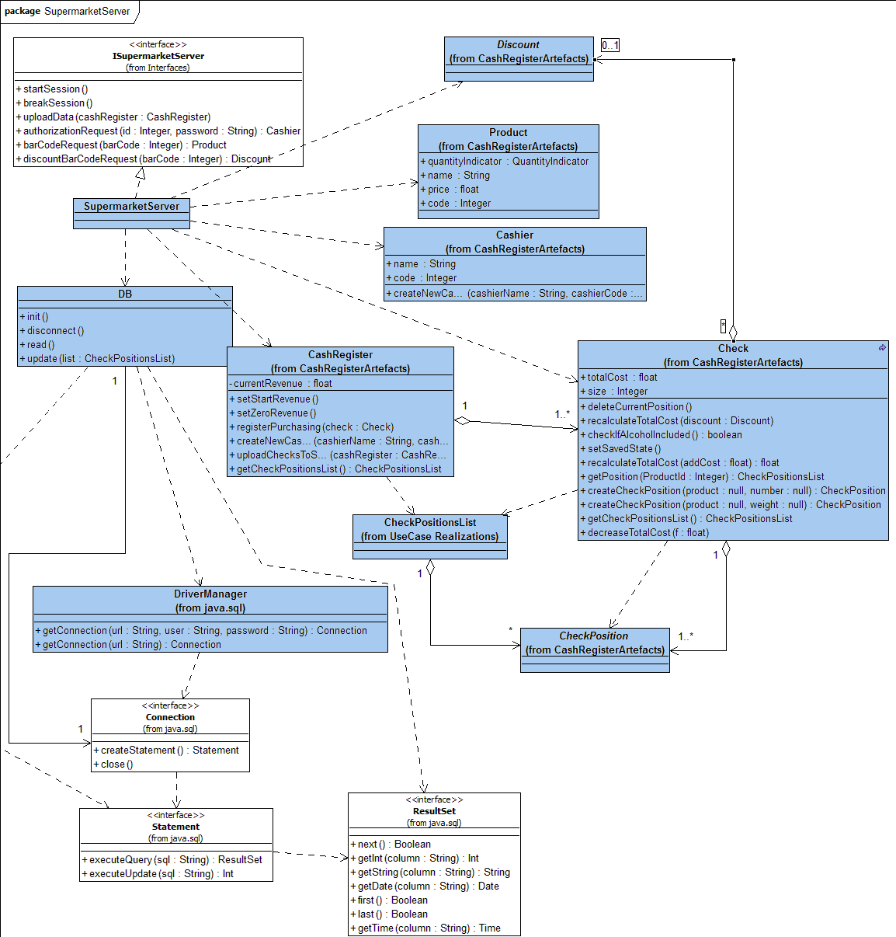
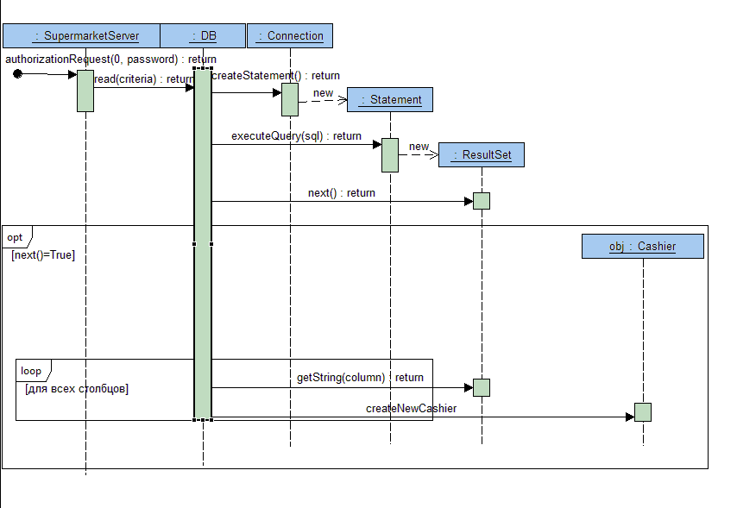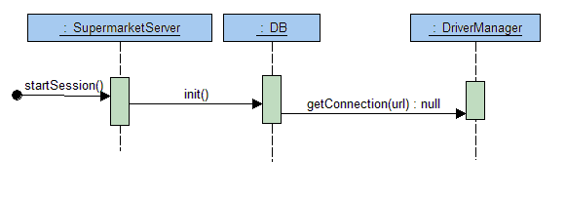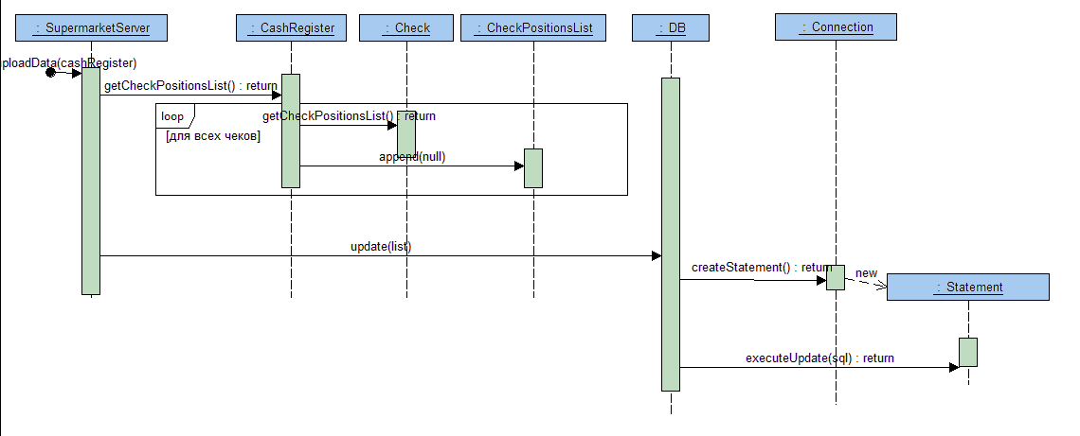
Схема БД сервера супермаркета(сведения о скидках, кассирах, продуктах, позициях чеков) 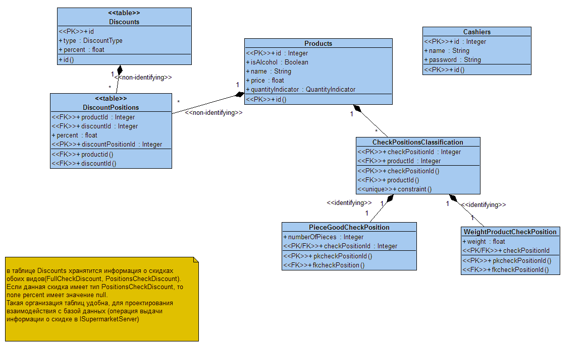

Заключение
Проделана работа по проектированию системы “Торговый терминал”, пользователем которой является кассир в супермаркете.
В ходе работы освоены основные действия при проектировании системы : анализ требований к системе, анализ вариантов использования, проектирование системы(проектирование архитектуры системы и компонентов системы).
Освоены элементы и назначение разных типов диаграм.
Характеристики трудоемкости модели :
Количество вариантов использования | 4
Количество проектных классов | 19
Количество диаграмм последовательности в DesignModel | 11
Количество диаграмм классов в DesingModel | 9
Количество диаграмм состояний | 2
Количество диаграм размещений | 1

